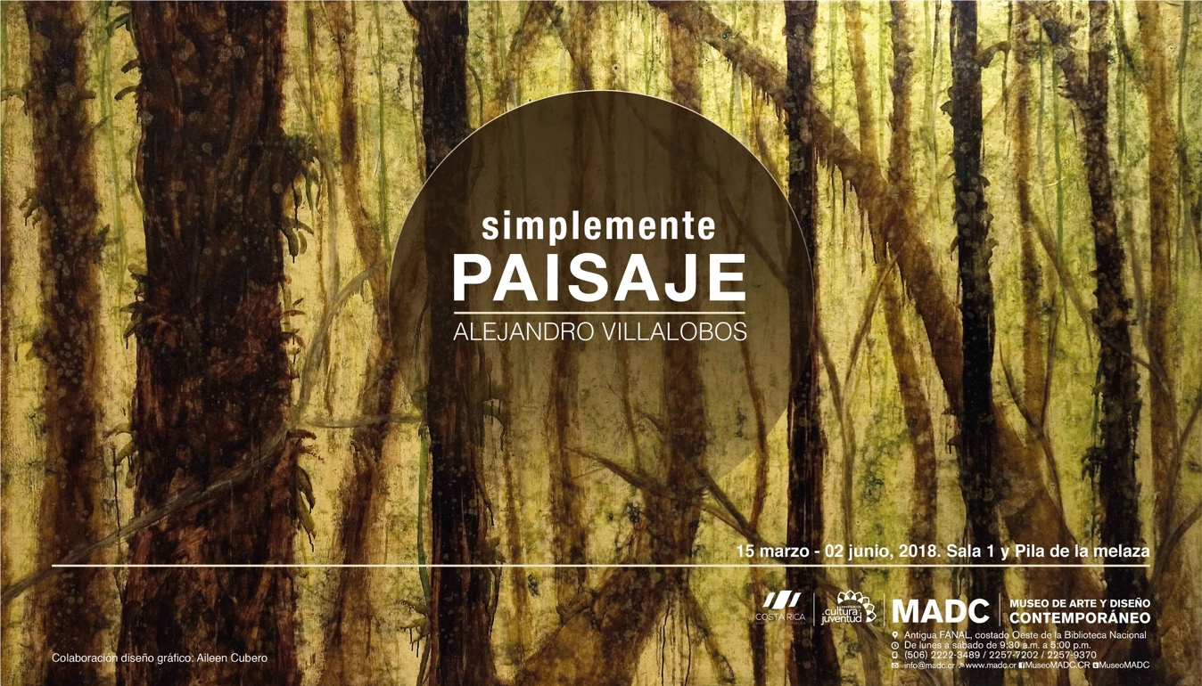

Alejandro Villalobos desafía al espectador con atemorizantes paisajes

- El artista se aleja de la idealización de los paisajes costarricenses con imágenes que reflejan calor, bochorno, lluvia y exuberancia.

Curaduría: Daniel Soto Morúa.
Lugar: Sala 1 y Pila de la Melaza, Museo de Arte y Diseño Contemporáneo (MADC).
Inauguración: 15 de marzo, 7:00 p.m.
Horario MADC: martes a sábado de 9:30 a.m. a 5:00 p.m.
Abierta al público hasta 02 de junio de 2018.

San José, 8 de marzo de 2018.
Llueve. Llueve desconsoladamente. El calor y el bochorno se sienten hasta el agotamiento. La vegetación crece invasivamente y sin control. El frío punzante penetra hasta el tuétano. ¿Es Costa Rica la tierra de la eterna primavera? La interpretación del paisaje que hace Alejandro Villalobos se aleja de las convenciones de las imágenes de nuestro país y más bien presenta un paisaje de amenaza y angustia.
“Simplemente Paisaje” es el nombre de esta muestra de Villalobos que se inaugurará el próximo 15 de marzo a las 7:00 p.m. en la Sala 1 y Pila de la Melaza del Museo de Arte y Diseño Contemporáneo (MADC) y en la cual se hace un recorrido por la exploración que el artista ha hecho de su entorno natural, durante más de 18 años.
“Villalobos es uno de los primeros artistas en nuestro país que plantea la posibilidad de ‘retratar’ el paisaje tal cual se mira de una manera no idealizada; replantea el concepto que hemos creado de nuestra biodiversidad nacional como una eterna primavera, y de forma agresiva presenta una Costa Rica desnuda, atemorizante y exuberante”, comenta Daniel Soto Morúa, curador de la muestra.

Paisajes “tóxicos”
Además de las imágenes atemorizantes que retan al espectador, el trabajo de Villalobos también reta en su técnica y en el uso de materiales poco convencionales.
“A pesar de que el artista domina la técnica tradicional del caballete, lo hace de manera poco convencional: utiliza materiales tóxicos como pinturas industriales, aceites, polvos metálicos, pigmentos, ácidos, esmaltes y barnices industriales. Irónicamente, es mediante el uso de estos químicos dañinos que representa el paisaje natural que nos rodea”, explica el curador de la muestra.
Esta experimentación del artista genera una obra en que confluyen la pintura y el grabado. Su trabajo bordea la abstracción pero se destaca por la síntesis de colores y las formas de la naturaleza. Trabajando a partir de bocetos in situ o mediante registro fotográfico; el artista utiliza las herramientas a su alcance para recrear su entorno o plantear nuevos paisajes, pero siempre con ese interés en contemplar su entorno.

Paisajes efímeros
También se presenta en “Simplemente Paisaje” el proyecto pictórico y acción “Silva pro nobis” (2006 - 2018). Haciendo uso de cilindros de cartón intervenidos, el artista propone una “recreación” del bosque autóctono costarricense y lo coloca en diferentes espacios de San José. Los mismo son colocados en conjuntos en distintos espacios públicos con el fin de generar reacciones.
Este proyecto tiene el fin de hacer una reflexión sobre la desaparición de los bosques con el fin de darle espacio a las “selvas de concreto”. En la muestra en el MADC la obra se exhibirá en la Pila de la Melaza y será su último hogar antes de ser “sembrada” y “devorada” por la naturaleza.
“Es fundamental para el MADC dedicarse a investigar los aportes de los artistas dentro de sus prácticas contemporáneas. En el caso de Villalobos, cómo él ha abordado el paisaje desde su propia visión y contexto, sin idealizaciones y desde un lugar analítico. Una de sus contribuciones ha sido la capacidad de enfrentarnos a un nubarrón en lugar de a un cielo celeste prístino; el objetivo de la muestra es desafiar a sus visitantes para que logren aproximaciones diferentes a los estándares preconcebidos ” señala Fiorella Resenterra, directora del MADC.

Contacto: Eunice Báez
Museo de Arte y Diseño Contemporáneo.
Correo: comunicacion@madc.cr .Teléfonos: 8872-0409 / 2223-6012

